ショートケーキ1/3個

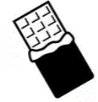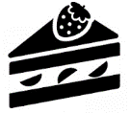

チョコレート3かけ



ワッフル1/2個



ヨーグルト1個 　　　 メロンパン1/4個

シュークリーム1/3個

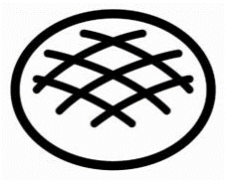

メロンパン1/4個



唐揚げ2個

**フライドポテトS1/2個 　　フライドチキン1/3本**

めですがん検診

なる時代

は低下する

**フライドポテトS1/2個 　　フライドチキン1/3本**

めですがん検診

なる時代

は低下する

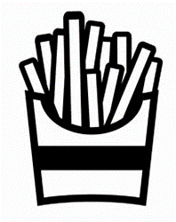

**ビール中瓶1/2**

**ドにスイッチオン**

ー

**日本酒1/2合**



**餃子2個　　 　肉まん1/2個**

**ドにスイッチオン**

ー

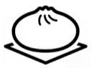

**肉まん1/2個**

**費**

**ドにスイッチオン**

ー

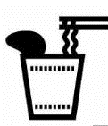

醤油ラーメン1/5杯

**カップ麺1/3杯 　　醤油ラーメン1/5杯**

**チョコレート3かけ**

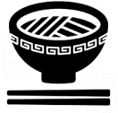

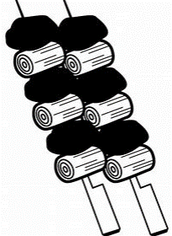

焼き鳥（ねぎま）1.5本 

**100kcalの食品（目安）**